**BAB II**

**PENGADILAN NEGERI JAKARTA BARAT**

**2.1 Sejarah Singkat**

Sejak zaman Hindia Belanda, Pengadilan Negeri sudah ada dan sejak itu, Pengadilan Negeri dibagi menjadi dua yaitu :

1. Pengadilan untuk orang-orang pribumi.
2. Pengadilan untuk orang-orang golongan Eropa atau Timur Asing.

Setelah kemerdekaan, kedua pengadilan tersebut dilebur menjadi Pengadilan Negeri. Berdasarkan Undang-undang nomor 9 tahun 1964 Pengadilan di Indonesia ada tiga yaitu :

1. Pengadilan Negeri.
2. Pengadilan Agama.
3. Pengadilan Militer.

Dengan adanya Undang- undang baru nomor 14 tahun 1970 dibentuklah

menjadi empat pengadilan, yaitu :

1. Pengadilan Negeri.
2. Pengadilan Agama.
3. Pengadilan Militer.
4. Peradilan Tata Usaha Negara.

Dahulu Pengadilan di Jakarta hanya satu sebelum tahun 1969 yang disebut “**Pengadilan Negeri Istimewa Jakarta**” (yang sekarang kantornya menjadi gedung Pengadilan Negeri Jakarta Barat). Dan tahun 1970 Pengadilan Negeri Jakarta ada tiga yaitu :

1. Pengadilan Negeri Jakarta Barat.
2. Pengadilan Negerai Jakarta Barat dan Selatan.
3. Pengadilan Negeri Jakarta Timur dan Utara.

Pada tahun 1973 dibangun gedung Pengadilan Negeri Jakarta Barat dan Selatan. Kemudian pada tahun 1978 dipecah menjadi lima Pengadilan yaitu :

1. Pengadilan Negeri Jakarta Pusat.
2. Pengadilan Negeri Jakarta Barat.
3. Pengadilann Negeri Jakarta Selatan.
4. Pengailan Negeri Jakarta Timur.
5. Pengadilan Ngegeri Jakarta Utara.

Pada tanggal 31 maret 2004 telah dilakukan pengalihan organisasi Administrasi dan Financial di lingkunagan peradilan umum, peradilan tata usaha Negara dan peradilan agama ke Mahakamah Agung. Berdasarkan keputusan presiden nomor 21 tahun 2004 tanggal 23 maret 2004.

Jadi, Pengadilan Negeri Jakarta Barat yang sebelumnya dibawah Departemen kehakiman dan HAM, sekarang berada dibawah Mahakmah Agung.

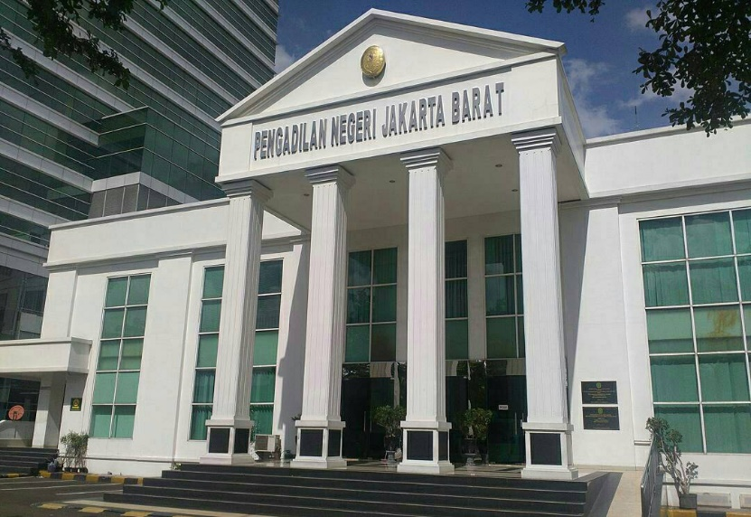

**Gambar 2.1** Gedung Pengadilan Negeri Jakarta Barat

**2.2 Visi Pengadilan Negeri Jakarta Barat**

Visi dari Pengadilan Negeri Jakarta Barat adalah “Menegakkan Hukum Secara Maksimal, Adil Dan Bijaksana Dengan Menjunjung Tinggi Hak Asasi Manusia, Efisiensi, Efektivitas Dan Transparans.”

**2.3 Misi Pengadilan Negeri Jakarta Barat**

Adapun misi dari Pengadilan Negeri Jakarta Barat adalah :

1. Mengedapankan rasa keadilan kepada masyarakat dengan cepat dan jujur.
2. Melaksanakan penerapan hukum yang mandiri tidak memihak dan berkualitas.
3. Memperbaiki pelayanan peradilan pada masyarakat.
4. Mewujudkan institusi Pengadilan yang efisien, efektif dan bemartabat serta berwibawa.
5. Mewujudkan Pengadilan yang bebas dari campur tangan dan intervensi dari pihak lain.

**2.4 Struktur Organisasi dan Fungsi Pengadilan Negeri Jakarta Barat**

Organisasi dapat diibaratkan sebagai suatu kesatuan anggota tubuh manusia yang bekerja bersama – sama sehingga fungsi tubuh manusia dapat berjalan sesuai dengan yang diharapkan.

Bagan organisasi (*Organization chart*) menunjukkan bagaimana departemen – departemen didalam organisasi dikoordinasikan bersama – sama melalui suatu jalur wewenang dan tanggung jawab. Bagan organisasi adalah penggambaran secara grafik yang menggambarkan struktur kerja dari suatu struktur organisasi. Bagan atau struktur organisasi yang ada di Pengadilan Negeri Jakarta Barat adalah sebagai berikut :

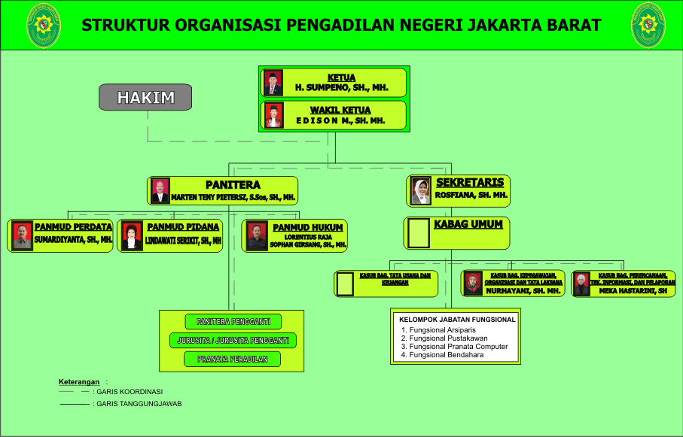

**Gambar 2.2** Struktur Organisasi Pengadilan Negeri Jakarta Barat

Dari struktur organisasi pada gambar 2.1 mempunyai fungsi – fungsi sebagai berikut :

* + 1. **Ketua**

Tugas pokok dari ketua adalah mengendalikan, menyelenggarakan, pelaksanaan wewenang institusi pengadilan yaitu menerima, memeriksa, memutus dan menyelesaikan perkara yang diajukan di Pengadilan.

* + 1. **Wakil Ketua**

Wakil ketua memiliki tanggung jawab untuk membantu ketua dalam hal mengorganisir jalannya roda organisasi. Tugas pokok wakil ketua adalah membantu Ketua mengendalikan , menyelenggarakan, melaksanakan wewenang institusi pengadilan yaitu menerima, memeriksa, memutus dan menyelesaikan perkara yang diajukan di Pengadilan.

* + 1. **Sekretaris**

Tugas pokok sekretaris adalah melaksanakan pemberian dukungan di bidang administrasi, organisasi, keuangan, sumber daya manusia, serta sarana dan prasarana di lingkungan Pengadilan Negeri Jakarta Barat.

* + - 1. **Kepala Bagian Umum**

Tugas pokok dari Kepala Bagian Umum adalah melaksanakan urusan perencanaan, program, dan anggaran, kepegawaian, keuangan, penataan organisasi dan tata laksana, pengelolaan teknologi informasi dan statistik, surat menyurat, arsip, perlengkapan, rumah tangga, keamanan, keprotokolan, hubungan masyarakat dan perpustakaan serta pelaksanaan pemantauan, evaluasi dan dokumentasi serta pelaporan di lingkungan Kesekretariatan Pengadilan Negeri Kelas I A Khusus.

* + - 1. **Kepala Sub Bagian Tata Usaha Dan Keuangan**

Tugas pokok dari Kepala Sub Bagian Tata Usaha Dan Keuangan adalah melaksanakan urusan persuratan, perlengkapan, rumah tangga, keamanan, keprotokolan, hubungan masyarakat, dan perpustakaan, serta pengelolaan keuangan.

* + - 1. **Kepala Sub Bagian Kepegawaian Organisasi Dan Tata Laksana**

Tugas pokok dari Kepala Sub Bagian Kepegawaian Organisasi Dan Tata Laksana adalah melaksanakan urusan kepegawaian, organisasi dan tata laksana, akuntabilitas serta reformasi birokrasi.

* + - 1. **Kepala Sub Bagian Perencanaan, Teknologi Informasi dan Pelaporan**

Tugas pokok dari Kepala Sub Bagian Perencanaan, Teknologi Informasi dan Pelaporan adalah melaksanakan penyiapan bahan pelaksanaan rencana, program, dan anggaran, pengelolaan teknologi informasi dan statistik, pelaksanaan pemantauan, evaluasi dan dokumentasi serta pelaporan.

Pada bagian Teknologi Informasi banyak hal yang dilakukan seperti :

1. *Maintenance* dan Instalasi Sistem Aplikasi Instansi/Keuangan
2. Menjadi administrator Website
3. Menjadi administrator Sistem Informasi Penelusuran Perkara
4. Operator RKAKL
5. Administrator IT, Server
6. Membantu dalam revisi anggaran
7. Membantu dalam penyusunan TOR dan RAB
8. Membantu dalam pembuatan SPP (Surat Permintaan Pembayaran)
   * 1. **Panitera**

Pada pengadilan penitera merupakan unsur pimpinan. Hal ini mengandung konsekwensi bahwa segala tindakan atau aktivitas Panitera harus dipertanggung jawabkan kepada ketua Pengadilan. Tugas pokok panitera adalah melaksanakan pemberian dukungan di bidang teknis dan administrasi perkara serta menyelesaikan surat-surat yang berkaitan dengan perkara.

* + - 1. **Panitera Muda Perdata**

Tugas pokok dari Panitera Muda Perdata adalah melaksanakan admnistrasi perkara dibidang perdata.

* + - 1. **Panitera Muda Pidana**

Tugas pokok dari Panitera Muda Pidana adalah melaksanakan admnistrasi perkara dibidang pidana.

* + - 1. **Panitera Muda Hukum**

Tugas pokok dari Panitera Muda Hukum adalah melaksanakan pengumpulan, pengolahan dan penyajian data perkara, hubungan masyarakat, penataan arsip perkara serta pelaporan.

* + 1. **Hakim**

Hakim adalah hakim agung dan hakim pada badan peradilan di semua lingkungan peradilan yang berada di  bawah Mahkamah Agung serta Hakim Mahkamah (UU No 22 Tahun 2004 tentang Komisi Yudisial, Pasal 1 ayat 5).